# 輸入內容：

1. 員工代號

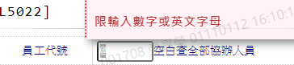

1. 狀態

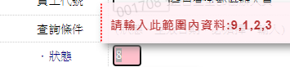

1. 生效日期

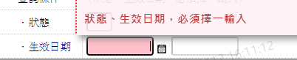

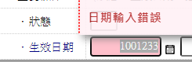

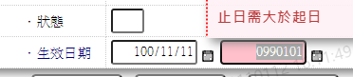

輸出內容：

